МІНІСТЕРСТВО ОСВІТИ І НАУКИ УКРАЇНИ

НАЦІОНАЛЬНИЙ ТЕХНІЧНИЙ УНІВЕРСИТЕТ УКРАЇНИ

„КИЇВСЬКИЙ ПОЛІТЕХНІЧНИЙ ІНСТИТУТ”

НАВЧАЛЬНО-НАУКОВИЙ КОМПЛЕКС

„ІНСТИТУТ ПРИКЛАДНОГО СИСТЕМНОГО АНАЛІЗУ”

КАФЕДРА „СИСТЕМНОГО ПРОЕКТУВАННЯ”

**ЛАБОРАТОРНА РОБОТА №2**

з курсу: „ Цифрова обробка сигналів ”

на тему: “Перетворення Фурьє ”

Виконала:

студентка ІІІІ курсу

групи ДА-81

Желєзнова В.С.

Київ-2021

**Мета роботи**: Ознайомитися та отримати навички побудови графіків для імпульсних сигналів.

Варіант №16

|  |  |  |  |  |  |  |  |
| --- | --- | --- | --- | --- | --- | --- | --- |
| Вариант | Номер функции, описывающей сигнал | A, В (1/с) | b, В | f, Гц | φ, рад | τ, с | T, с |
| 10 | 8 | - | - | 1/2T | 0 | 0.5T | 1 |

Хід роботи:

1. Для періодичного сигналу, вид і параметри якого вказані у таблицях, виконати розклад в ряд Фурьє.

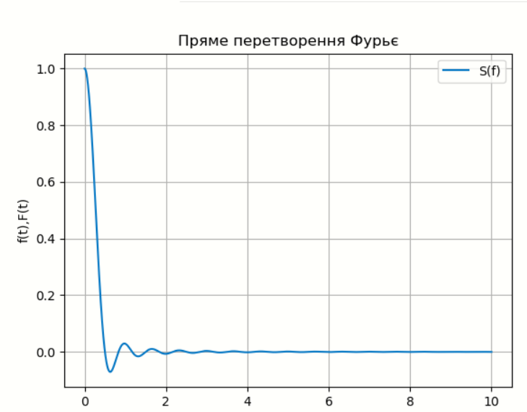

f(t) = cos(2·*f*·π·t)



$$s\left(ω\right)= =$$

$A_{k}=2|S(ω_{k})|$ $φ_{k}=arg⁡(S\left(ω_{k}\right))$

1. Побудувати графіки, отриманих амплітудного та спектрального аналізів

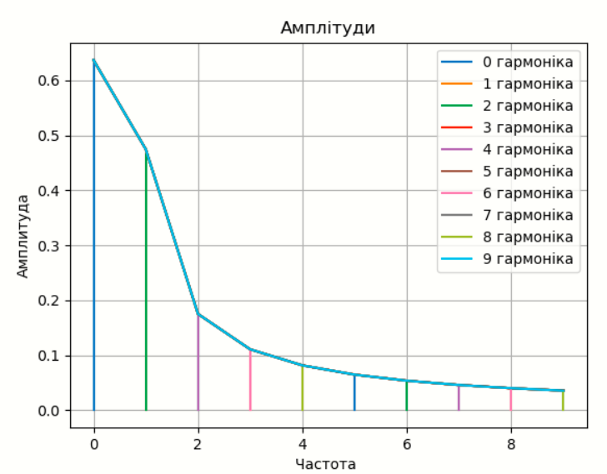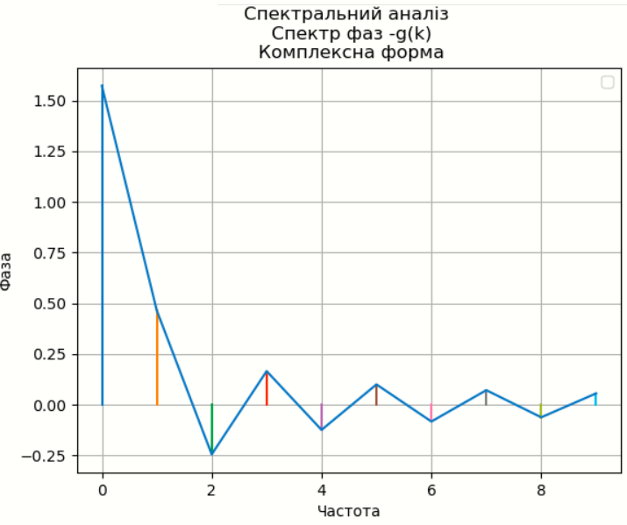

**Висновок:**

У ході лабораторної роботи було ознайомлено та отримано навички побудови графіків для періодичних сигналів. Та досліджено поведінку коливань Гіббса при змінні кількості членів що додаються.